变星观测攻略
之四

俗话说：“兵马未动，粮草先行”，在前几期的文章中，我给大家介绍了各种观测前的准备工作，包括挑选合适的望远镜、学会如何拿到证认星图（VSP）、学会怎样提交观测报告（WebObs）以使自己孤立的数据变得有用等。无疑，对于一名变星观测初学者而言，这些都是非常重要的。当然，现在，我们终于可以开始讨论关于观测的事情了——如果明天晚上就要观测，我们除了晚上出现在合适的观测点外，还要做些什么？

我们要观测哪些变星
在有关观测的讨论中，仍然是毫无疑问地，准备工作——制定一项观测计划是首要的工作。而制定观测计划的关键在于：我们要观测哪些变星？

我们要观测什么类型的变星
上期文章中我们已经介绍了两种变星——非常适合初学者观测的鲸鱼ο型变星（属脉动变星中的长周期脉动变星）和适合有一定观测经验的观测者观测的双子U型变星（属激变变星中的矮新星）。
接下来我再为大家介绍两种有趣的变星类型。

北冕R型变星
图-1：R CrB（北冕R）的光变曲线，1970-2010年，1天平均。

北冕R（最亮约6等）是这种类型变星的典型例子。已发现的这类变星的数量非常稀少，另外较亮的只有半人马V854（最亮约7等）和人马RY（最亮约6等）。
北冕R型变星是最令人迷惘的变星类型。在《变星总表》中，它被归为“爆发变星”中的一类，实际上它的“爆发”与其它爆发变星大不相同。这种罕见的超巨星拥有富碳而贫氢的大气。它们在大多数时候处在极大亮度上，但也会过一段时间迅速下降1到9个星等。这种亮度的下降一般认为是由从恒星大气喷出的碳云所致（但具体机制还不完全清楚）。当它们处在亮度极大时，也会有小的亮度波动出现。笔者曾经写过一篇文章介绍北冕R型变星，刊登在2010年7月《天文爱好者》上。
至2010年8月初截稿时，R CrB已处在亮度极小两年多，而RY Sgr正处在亮度极大，并展现出了亮度的波动。V854 Cen则因为赤纬太低，极不易被我国大部分地方的观测者观测到。
因此，初学者可待人马座重新回到夜空中时，拿起双筒镜，在赤纬-29°的低空中，找一找RY Sgr的踪影。而有一定经验的观测者，则可以随时注意R CrB的动向。

金牛RV型变星
图-2：R Sct（盾牌R）的光变曲线。2000-2010年，7天平均。

虽然这类变星以金牛RV命名，但是这颗变星却并非最亮的代表。它的最大亮度仅有8.8等，并非初学者的好目标。但是，这类变星中却不乏易于观测的目标。最亮的金牛RV型变星是R Sct，亮度在4.6等与8.2等之间变化（如图-2），也就是说很适合用双筒镜进行观测。其次亮的是U Mon（麒麟U），光变范围5.1等到8等，在此秋冬时节，正是初学者观测的好目标。第三亮的是AC Her（武仙AC），黑暗夏夜中凭一副双筒镜也不难观测到。当然，这三颗变星的光变特征也都有所不同，分属金牛RV型变星不同的亚型，这里就不详细介绍了。

总之，越是初学者，越是要观测光变周期长、光变幅度大的变星，因为这类变星往往容易观测，观测结果也容易有价值。如果反其道而行：观测光变周期短的变星，对个人观测者的压力会大一些，因为很多情况下这一夜只有你一人在观测，短期的变化能否监测到，全系一人之力；或者观测光变幅度小的变星，极细小的变化也是十分重要的，而经验不够丰富的观测者很难把握它们。对于光变幅度小于0.5星等的星，一般而言，即使经验丰富的目视观测者也不会去白费力气。
而对于有一定经验的观测者，充满变数的激变变星也是好目标——理论研究者的目标是在变化中找到一致性，而观测者的目标恰恰相反——越是无法预知的变化，越需要观测者的付出，观测起来也越有趣。只要勤于观测，大家一定能像笔者一样能观测到一次爆发的；说不定哪天还能观测到再发新星的爆发呢，要知道再发新星一般要过几十年才会有一次爆发。

我们要观测什么样的变星
下面我们来确定具体要观测的变星。上面已经提到，确定观测目标的主要依据就是“需求”，需要观测什么，我们就观测什么。

图-3：AAVSO公报样本。这是1999年公报（给出了1999.01.01-2000.02.29期间500多颗长周期变星的亮度预报）的一部分。 “+”表示此时这颗星亮于11.0等，“-”表示暗于13.5等；第一行中“8m”表示V Scl（玉夫V）预计2月8日亮度极小，第七行中“13M”表示T Cas（仙后T）预计2月13日亮度极大。当然这些预报只是帮助观测者筹划观测所用，并不意味着变星亮度能够预报，就不需要观测数据了。星名后标有“#”的表示需要这颗星的数据（needs data）；“&”表示急需数据（needs data urgently）；“@”表示特别急需数据（needs data very urgently）；“%”则表示近年来这颗星已经有了CCD多波段测光的数据，但缺少对应的目视数据。这些急需观测的变星有些也比较容易观测，比如V Mon、RR Sco等，但大多数都很暗，所以大家可以量力而行。

亮度
 | 裸眼 | 10×50双筒 | 80/900折射镜 | 150/750反射镜 | 8×30双筒
北京市中心（市委） | ~4（极晴） | 7.3（晴） | ~10（晴） | 11.4（晴，大雾） | ~6（晴）
北京远郊区（昌平麻峪房） | 5.8（极晴） | 8.5（晴） | —— | —— | ——
北京远郊区（密云古北口） | 6.5（极晴） | 9.4（极晴） | —— | —— | ——
北京远郊区（延庆香营） | 6.4（极晴） | 9.2（极晴） | 12.8（极晴） | —— | 8.6（极晴）
表-1：笔者实测的在各种观测设备、观测条件下曾观测到的最暗星星等。“——”表示未获得实测数据。注意：1.此表列出的并非极限星等，但也能说明一定问题；2.此系笔者目力所测，由于随着年龄的增加，目力会有所下降，所以大多数观测者的极限星等可能也达不到这样的水平。

满天的变星，只一个类型的又何止几十颗，制约我们观测的第一个因素就是亮度。AAVSO证认星图的左上角已经给出了星图中心变星的光变范围，虽然变星光变范围的制定规则繁复，但至少它给出了目标变星的大致亮度范围，还是很有参考价值的。
对亮度的考察，首先要看这颗变星是不是有时候落在我们望远镜的极限星等之内。倘若一颗变星最亮只有10等，我们手边只有一台10×50双筒，那么即便它是一颗刚爆发的最有趣的银河新星甚至是河外超新星，我们也必须明白，我们根本看不到它，观测时不能在它身上浪费时间。这句话说的时候轻巧，但是真正做起来却并不容易，刚入门的观测者总会幻想：“如果望远镜的极限星等在加深0.5个星等，就能看见了，不妨一试”，实则极限星等就好像练内功，半点也勉强不来。
其次，我们要考察它此时的大致亮度。总的来看，周期越长的变星往往光变幅度也越大，比如Mira型变星的代表之一χ Cyg（天鹅χ），历史极大亮度曾到3等，极暗也曾到14等，乃是千里之差；就算是R Sct（盾牌R）这样的金牛RV型变星，极明极暗之差亦非毫厘。这样，明明半年前肉眼看着都很亮的变星，半年后却是用小望远镜也已经寻不着踪影了。为了帮助观测者制定观测计划，AAVSO每年出版公报（Bulletin），包括一份对长周期变星（LPVs，包括Mira型和半规则型，不包括金牛RV型）亮度极大极小值出现时间的大致预报（图-3）。
按照上面的方法大致估出变星的亮度后，与所用观测器材的极限星等比较。一般来说，变星亮度在极限星等之上2-4等为最佳，太暗太亮对亮度估计的准确度都会有影响。随着经验的增加，渐渐地也可以不必拘泥于此范围。

位置
第二个制约我们，但同时也给了我们更大发挥空间的因素就是目标星的位置。现在电子星图已经普及，对星空不太熟悉的初学者可以利用模拟出的星空规划观测。
我们在什么时候进行观测？这是必须事先弄清的。这不仅因为即使是同一夜晚，不同时间的星空也是大不相同，也是为了让我们的观测更有价值。如果使用LCG绘制某颗星的光变曲线我们就会发现，数据有时会有一大段间断。这是由于太阳靠近变星，导致变星无法观测。可以说，靠近太阳的变星正是缺乏数据的变星。
因此，倘若我们黄昏观测，便要抓紧观测西方天空，有经验的观测者甚至在天文昏影还没完全终了时就已经开始观测了；倘若我们深夜观测，便要注意东方天空，因为此时的西方天空正是天刚黑时天顶附近的星空，大概早就被活跃在睡前饭后的观测者们斩获了；倘若我们能有毅力熬到凌晨甚至清晨，那是最好了，天顶附近直至太阳附近的天体，恐怕这一天内全世界也没有几个人看到，我们的数据将是弥足珍贵的。
有了星图软件，我们能够对各目标星的升落、地平位置了然于胸，自然要注意到什么时候观测它们最好。以黄昏观测为例，天顶的目标人人觊觎，我们也不便多此一举（当然，初学者或者大有时间的观测者也可以来观测它们），但是由于大气消光非常严重，西地平线上的星，却也观测不来。大气消光率的对数（也就是消光的星等数），是和消光空气的厚度和单位厚度大气消光率成正比的，因此消光空气约厚，可观测的地平高度下限越低。比如非常澄澈的晴夜可以观测地平高度15度以上的天体，透明度稍差时大概要到30度，有近地雾气时可能45度以下消光都很厉害了。
一般说来，一夜的观测按照恒星周日视运动的顺序。但并非是周日视运动过上中天的顺序（也就是说不是赤经顺序），而是周日视运动过地平高度比上文中提到的观测下限（如极晴朗时是15度）略高5度左右的地平纬圈的顺序。以极晴朗时为例，如图-4所示。
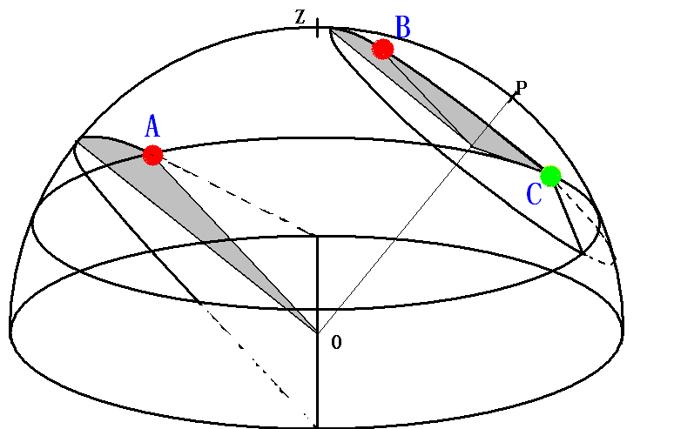
图-4：当天赤道上的恒星到达观测下限A点时，同赤经的高赤纬的恒星刚到达B点。高赤纬的恒星需再过很长时间才能下降到观测下限C点。所以虽然两星赤经相同，但是观测顺序却已分明。在很多情况下，赤经高的低赤纬恒星都要比赤经低的高赤纬恒星较先观测。

开始观测！
变星在哪儿？
我们需要使用合适的星图把变星和星空联系起来。不同的变星需要的星图也不一样，下面我们举几个例子。

U Ori（猎户U）
这是一颗Mira型变星，光变范围大概从5等到13等。它在哪里呢？如图-5，猎户座“右臂”北端是一个四边形，U Ori正在这个四边形中。使用双筒镜观测，这个四边形只要顺着猎户右臂一路向北，是很容易找到的，一般我用10×50双筒时使用的视野8度的证认星图覆盖这一整个四边形也是绰绰有余。
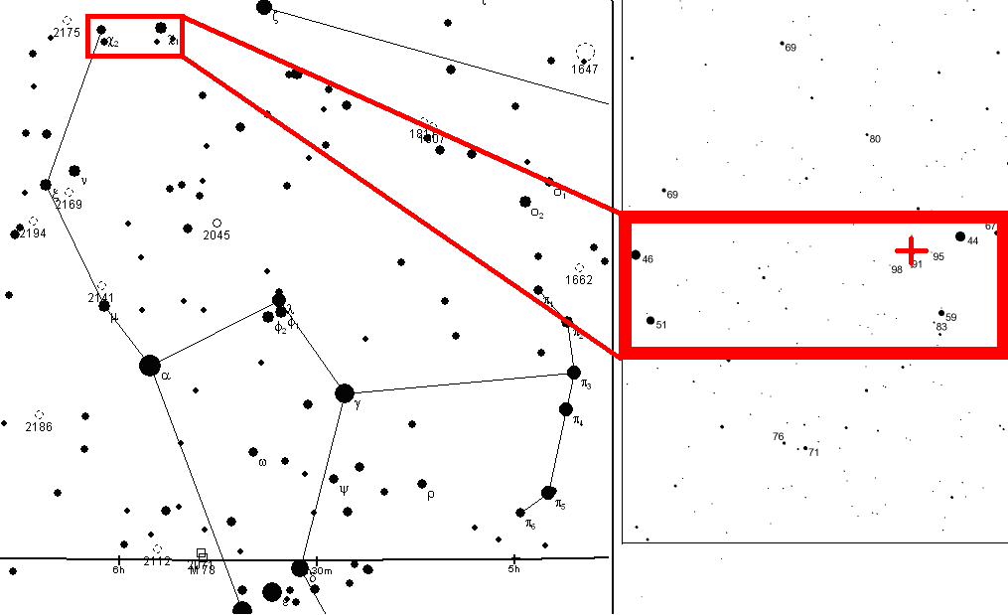
图-5：U Ori位置图解。右图（AAVSO证认星图）红十字处为U Ori，四边形西北角（右上角）的证认星亮度4.4等。

Z UMa（大熊Z）
这是一颗半规则变星，亮度大致在6-9等间变化（图-6），由于亮度合适，是公认的最适合入门观测者练习的目标。如图-7，Z UMa虽然不如U Ori的位置明显，但是位于北斗内侧，找起来想必也不是那么困难。附近的3.3等的证认星正是北斗七星中的天权（大熊δ），只要找到正确的方向，凭这一颗显眼的亮星直接用视野8度的证认星图找到目标也是非常容易的。
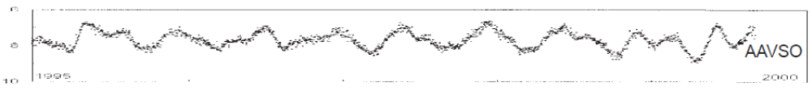
图-6：Z UMa（大熊Z）的光变曲线，1995-2000年，1天平均。
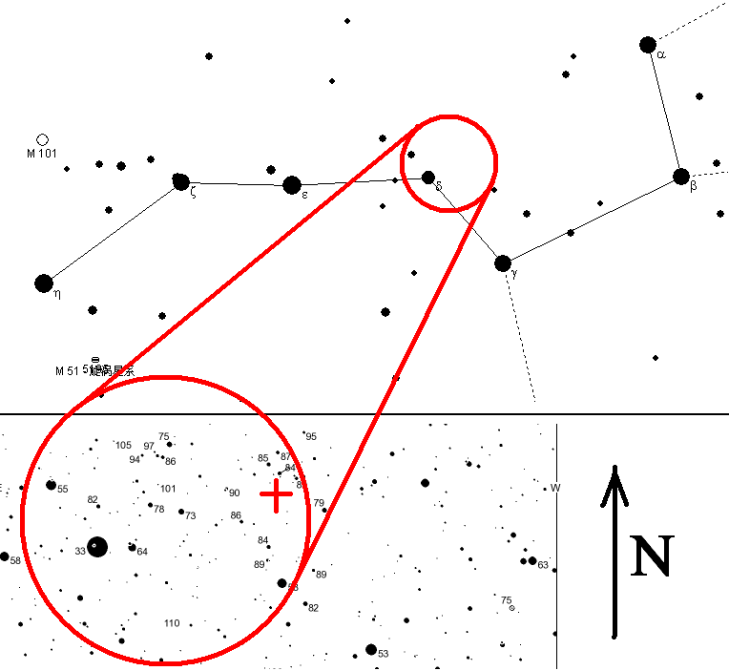
图-7：Z UMa位置图解。下图（AAVSO证认星图）红十字处为Z UMa。注意上下两幅星图方向并不相同，下图中的方向在右侧标出。

以上两例都是变星与显著星群相对关系密切，因此仅凭证认星图就可以找到目标的例子。这样的典型例子还有EG And（M31旁边）、R Sct等。

S CrB（北冕S）
这也是一颗Mira型变星，光变范围约6-14等。虽然它的周围也都是些3-4等的亮星，但是由于所在的北冕座中如此亮度的星几乎是很均匀地散布在星空中，仅凭图-8右图的8度视野证认星图，使用双筒镜并不很容易找到它。而有了左图的特征对照（红色连线），就很容易辨认了。
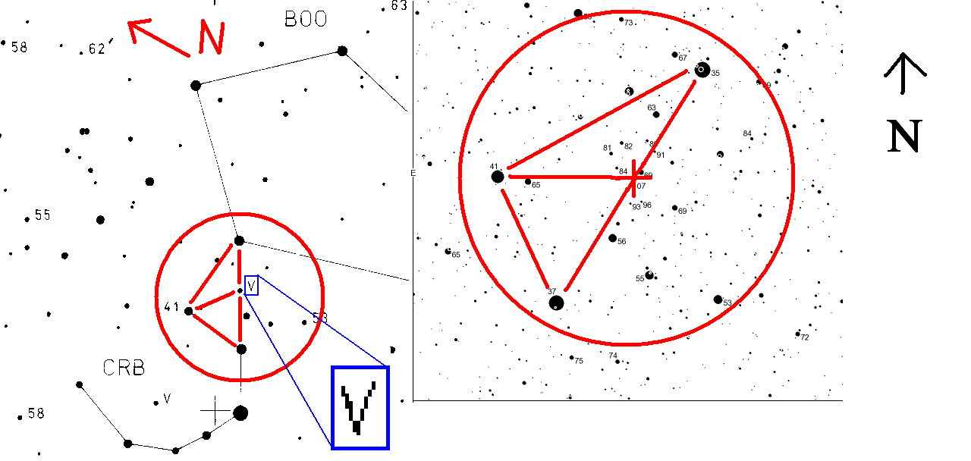
图-8：S CrB位置图解。右图（AAVSO证认星图）红十字处为S CrB。注意左图（BRNO星图）中S CrB处的“V”（Variable，指亮度变化）字样。

对于最大亮度在6.5等（通用的裸眼星等极限）以上且附近无明显标志星的变星，我在这里向大家推荐一套星图用于寻星，它就是IMO（国际流星组织）提供的BRNO星图。这套星图共有12张，由于所用投影法边缘畸变比较大，因此各图边缘都有重叠。BRNO星图可在http://www.imo.net/files/data/brno/下载。
现在我们把它用在变星领域，有几大好处。
其一，这套星图每张的天区范围适中，打印成A4大小看上去也很清楚，较8开本的星图携带方便；
其二，其投影方法可使天球上所有的大圆都绘成直线（原为流星绘图之用），这样搭“星桥”找星就方便得多；
其三，原为流星绘图观测用，故星图上也标明了一些星的亮度，其数值及标记方法与我们变星证认星图上的是一致的；
其四，所有最大亮度超过6.5等的变星，图中均以最大亮度绘出，并如图-8，为避免流星观测者误把并不处在亮度最大的变星按其最大亮度与流星对比而导致错误，所有光变幅度大于0.5等的变星均标有“V”以示区分。这样一来，我们在这份星图上找到目标变星就更容易了。
我们来举个例子。比如我知道X Oph是位于蛇夫座靠近天鹰座的一颗5.8-9.2等（正适合双筒镜观测）的变星，从证认星图上看，西边还有一颗5.4等的证认星。若从其它星图上找，恐怕非常麻烦（想象有15颗变星需要找，甚至是在观测时的黑暗环境下），而打开BRNO星图一看（图-9）——这里留给读者来找一下，是不是很明显？通常我会用铅笔在打印的BRNO星图上圈出变星和旁边的“V”字样，并注明是哪颗星，观测时找起来就会非常方便。
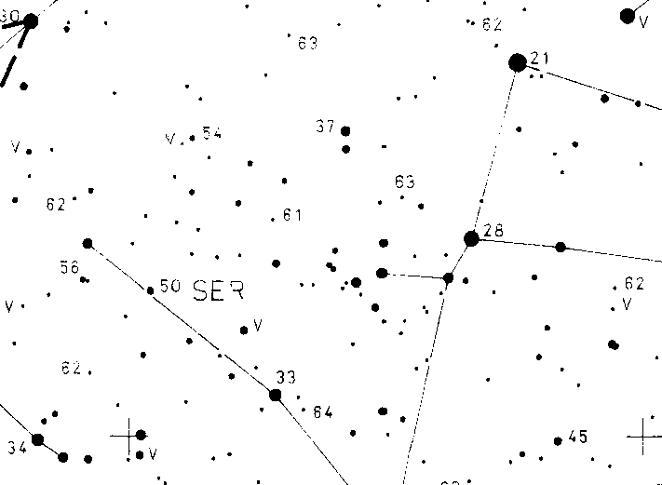
图-9：找一找，上文描述的X Oph在哪里？

变星RS Oph（蛇夫RS）和再发新星
RS Oph是再发新星的代表之一，亮度12等左右，但是每过几十年的半周期性的爆发达4.3等。另外一个著名的例子是T CrB，它更规则一些，每过29年都会有爆发，从10等升至2等。再发新星的爆发机制与新星类似，乃是一个由主序星与白矮星组成的双星系统的质量转移所致。当积蓄在白矮星表面的物质达到一定极限，便会引发剧烈的核反应爆发。
RS Oph爆发时的亮度上升很快，不超过20个小时，下降却要几个月时间。
图-10：RS Oph光变曲线，1980-2010，1天平均。

这样的变星平时须得用望远镜观测（目力好的话80mm小折射镜就可以了）。容易知道，目镜中的实际视野TF、目镜视场AF与系统的角放大率K之间的关系是：
TF=AF/K
因此，对于普通目镜（视场40-50度），40倍下的视野乃是（50°~40°）/40 ≈ 1°多。此时，我们一般使用视野3°的证认星图（RS Oph在银河区，所以一般用100角分视野）。如此一来，要想直接在星空中找到它们 ，着实不易。
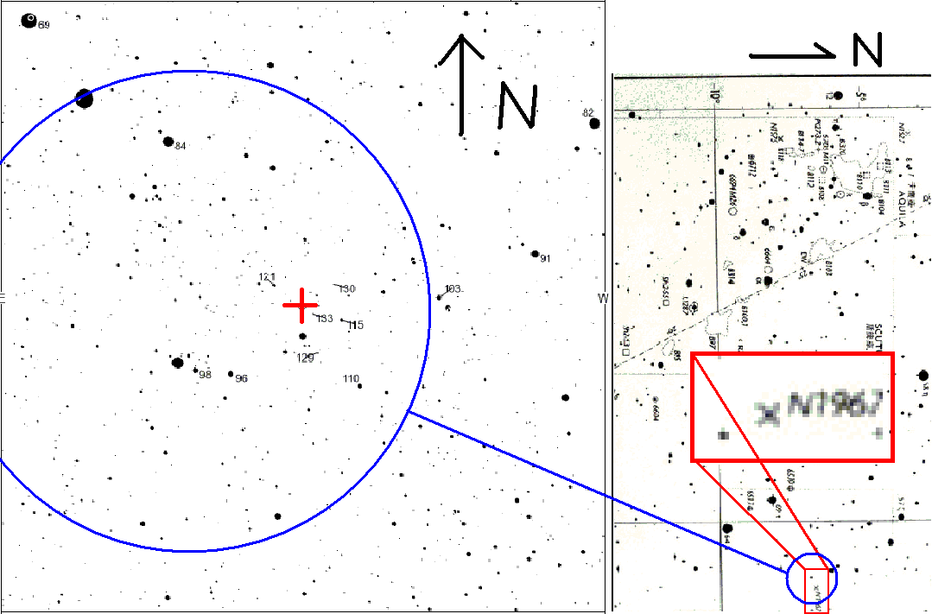
图-11：RS Oph位置图解。左图（AAVSO证认星图）红十字处、右图（《世纪天图》）红框中黑叉处即为RS Oph。注意右图中RS Oph处的“N1967”字样，《世纪天图》中再发新星与普通新星一样用爆发年份编号（1967年是该星图原版出版前RS Oph最后爆发的年份）。

对于最大亮度在8.5等以上且附近无明显标志星的变星，或是新星、再发新星，需要用视野较小的望远镜观测时，我建议大家使用《世纪天图》（北京天文馆编印）辅助找星。《世纪天图》极限星等8.5等，也是望远镜观测深空天体的好工具。

找到变星之后
观测者，观之、测之也。天文观测主要有两种：一种以“观”即欣赏为主，如多数的深空天体和双星的观测；而我们的变星观测，则是以“测”即测量为主。（观）测变星的方法实际上很简单——因为我们的目标很简单——我们需要得到的只是那颗星现在，也就是我们观测它的时候的亮度。这里需要说明的是，除了极少数称为“闪耀星”的一类变星以外，绝大多数变星在我们观测的时间（从找到目标星，到确定亮度，对初学者可能是数分钟，有经验的观测者则可能只有半分钟或更短）里的亮度变化是不具有讨论价值的。

找到比较星
当我们确定已经正确地找到了目标变星，就可以准备用一些亮度已知的星的亮度比较以估计变星的亮度了。这些称为“比较星”或“证认星”的星星在证认星图上明确地标出。
一种称为“寻找可能的比较星”的方法非常好用。在我们的望远镜中仔细地找到那些目标变星附近亮度与它相近的星，最好是稍微比它亮或暗一点的。然后打开证认星图，一颗一颗地找在它们当中有没有正好是“比较星”的。如果有，我们就可以继续了；如果没有，那么也许应该去换一张证认星图。

估计亮度
找到比较星，我们就可以估计变星的亮度了。
这里我们使用一种称为“内插法”的方法来估计亮度。
除非变星亮度与比较星看不出区别，或者是比较星太少，一般我们使用一颗亮些的一颗暗些的共两颗比较星。理论上讲的方法如下：先观察变星和其中一颗比较星，记下两者亮度的差距（亮者是暗者的几倍？）；接着观察变星和另外一颗比较星，感受两者亮度的差距；然后比较两个差距，哪个更大些？差了多少？（第一个差距是第二个的多少倍？）最后按照两个差距的比例分配两颗比较星的星等差。
上述理论方法虽然严谨，但是应用起来并不方便——比较星和目标星的亮度如果都相差了好几倍，恐怕观测者的误差会很大。我们通常不会找两颗相差1个星等（约2.512倍）的星比较亮度。因此，比较上述“两个差距”的工作未免太困难。我的方法是这样的：想象暗星和变星一样亮，这时变星会变成多亮？比亮星亮还是暗？或者是：直接想象把亮暗两星间分了几个等级，变星大致在哪儿？然后再确定星等。当比较星的星等差在0.8等以内，即使是初学者，这样做的误差也已经小得可以接受了。
当然，“内插法”的具体操作还有很多方法，而最重要的则是经验。有经验的观测者可以看出任意两颗星的星等差，这样即使只有一颗比较星也是可以的。
下面的图示是内插法使用的演示：
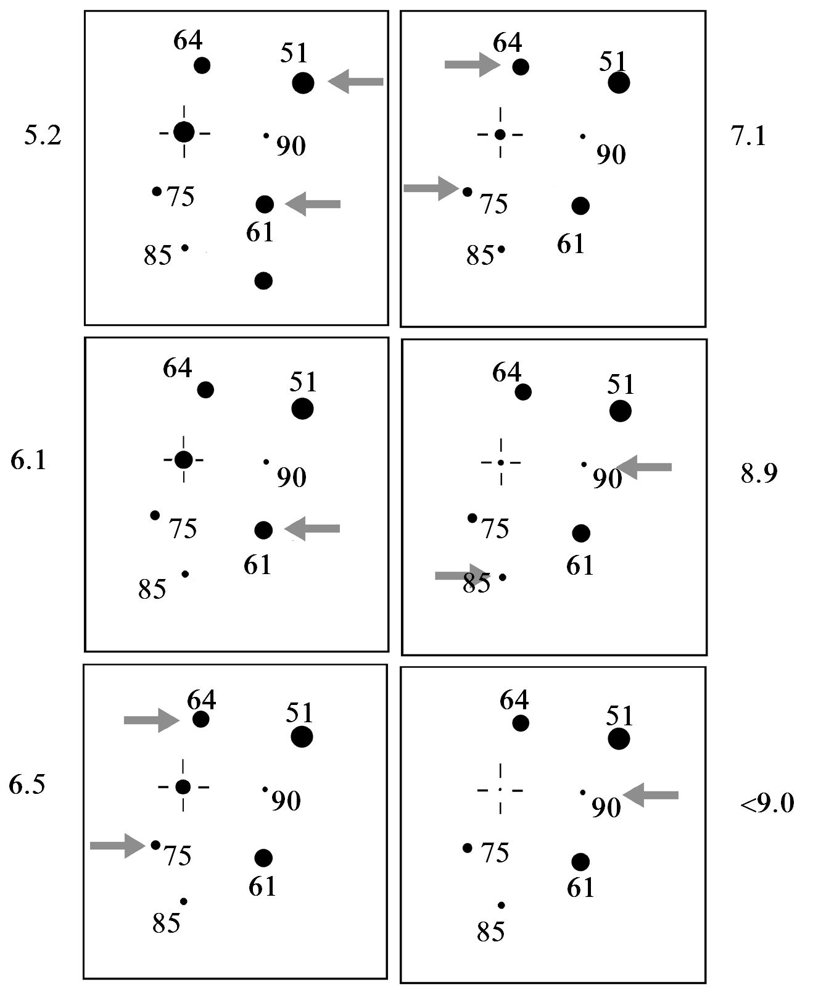
图-12：内插法示范。注意：1.实际星空中星星都是一个点，不像图中是大小不一的圆盘；2.最后一幅图中变星虽然可见，但已比最暗的证认星暗，此时可使用“<”（Fainter Than）上报。

估计出变星的亮度，观测部分就算完成了。接下来请务必立刻记下观测的时间（精确到“分”即可）、所用的比较星、变星亮度和变星名称和使用的证认星图编号。

到现在为止，变星目视观测的基本部分就结束了。凭这些知识和方法，多多实践，你的观测水平会有飞速的提高。下期我将为大家带来一些实用的小技巧，都是基于我两年多来的亲身经历和几十年来AAVSO千余观测者的观测经验，敬请期待。好了，在晴朗的冬夜，让我们一起仰望星空，开始自己的变星观测之旅吧！

